# 网络路由器配置RIP协议

1. 实验内容
2. 实验拓扑图：

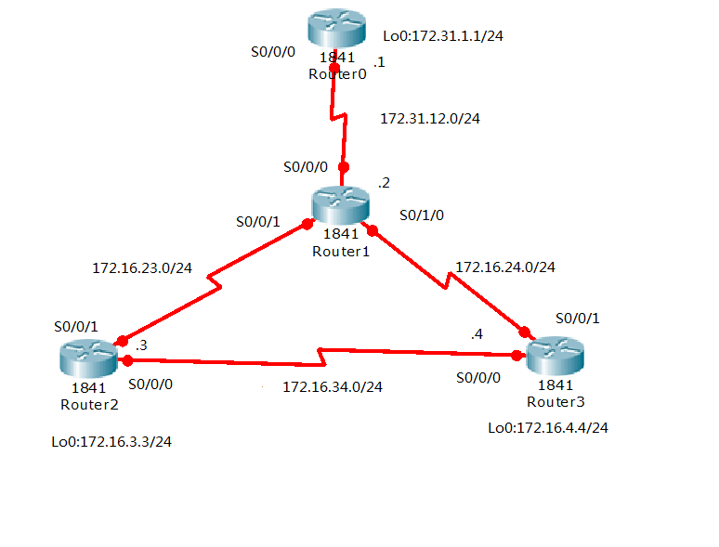

1. 为路由器修改名称，熟悉路由器的工作模式。

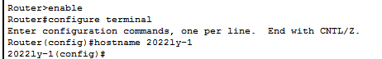

1. 熟悉路由器端口的配置规则，根据实验网络拓扑结构完成路由器端口的基本配置。以中间路由器router1的S0/0/0配置为例，完成所有端口的配置

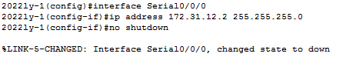

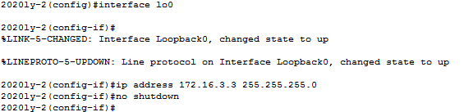

可以发现此时的S0/0/0端口还是down状态，需要与他相连的端口也正确配置，才可以呈现“up”状态。

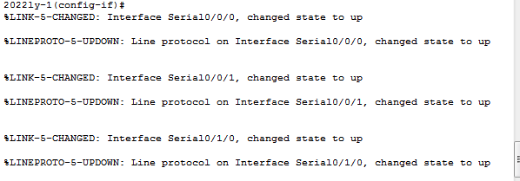

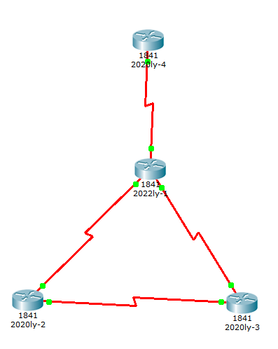

1. 进行RIPv1的配置。

在配置RIP之前，查看路由器之前的连通性，1号路由器只能联通与它直接相连的2号路由器端口，2号路由器的其他端口都无法ping通。

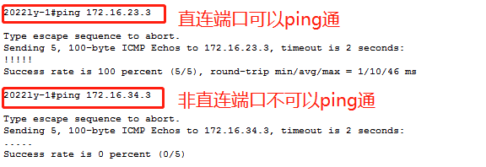

进行RIPv1的配置（以中间的1号路由器为例）：

配置RIP协议

查看路由R0信息

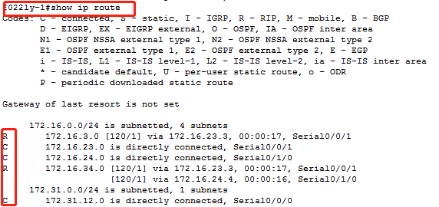

路由器之间进行PING命令，可见所有路由之间都可以ping通。

